**Тема: Сканер штрих-кодов**

**30.11.2024**

**Вакуленчик В.С.**  
После того, как Палазник А.В. передал отчет о 3D-модели сканера и объяснил основные принципы работы, я выполнил 3D-модели внутренних компонентов сканера, разработал весь процесс от сканирования штрих-кода до вывода соответствующего изображения на экран. Разбил весь процесс на этапы, на каждом из которых выделил основные компоненты красным цветом и добавил подписи с пояснением значений компонентов.

**Графическое представление основных компонентов Сканера штрих-кодов с названием и описанием.**

**Общий вид системы без отображения ее внутренних компонентов:**

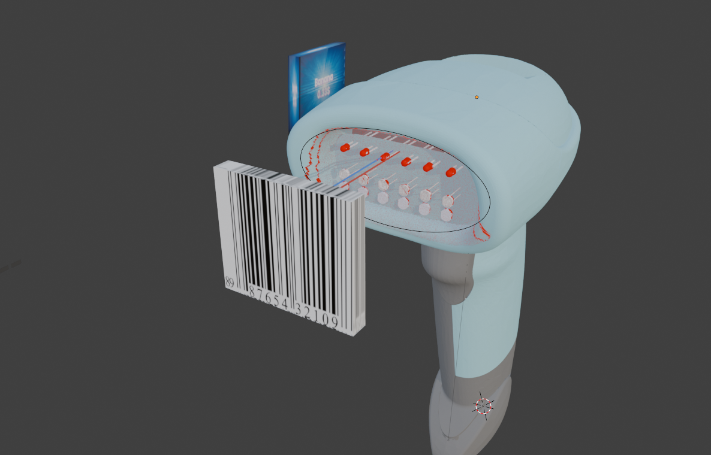

Система состоит из сканируемого штрих-кода, самого сканера и экрана, на котором отображается информация о товарах.

Вид системы с внутренними компонентами: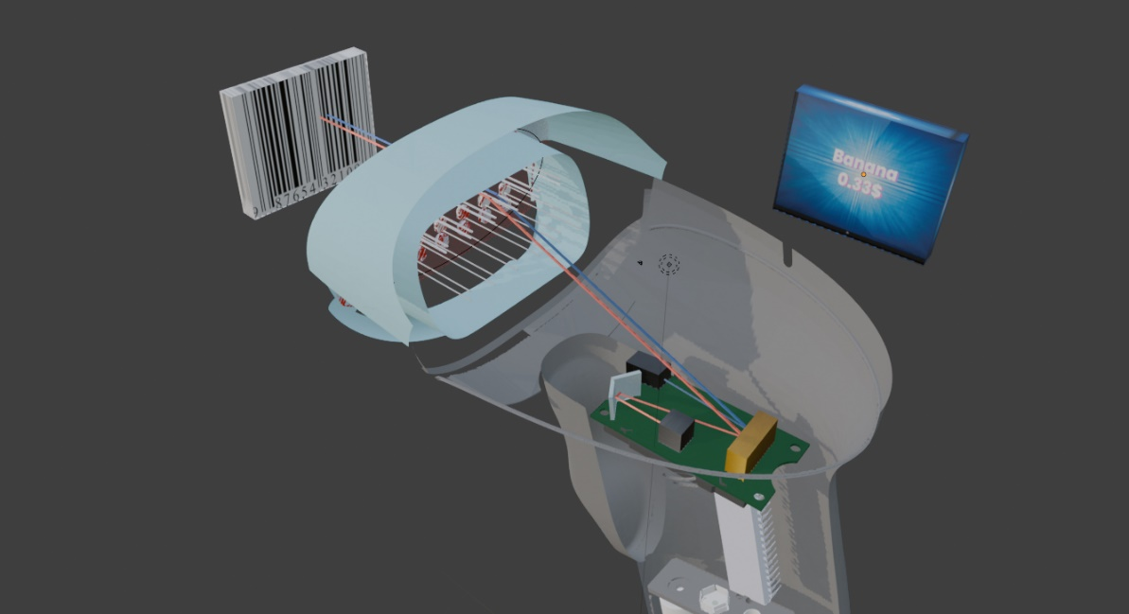

Основные компоненты:

1. Генератор лазерного диода
2. Два кристаллического зеркала
3. Штрих-код
4. Фотодиод
5. Цифровой экран

Для удобства, описываемые компоненты выделены красным цветом. Сперва генератор лазерного диода создает цифровой сигнал: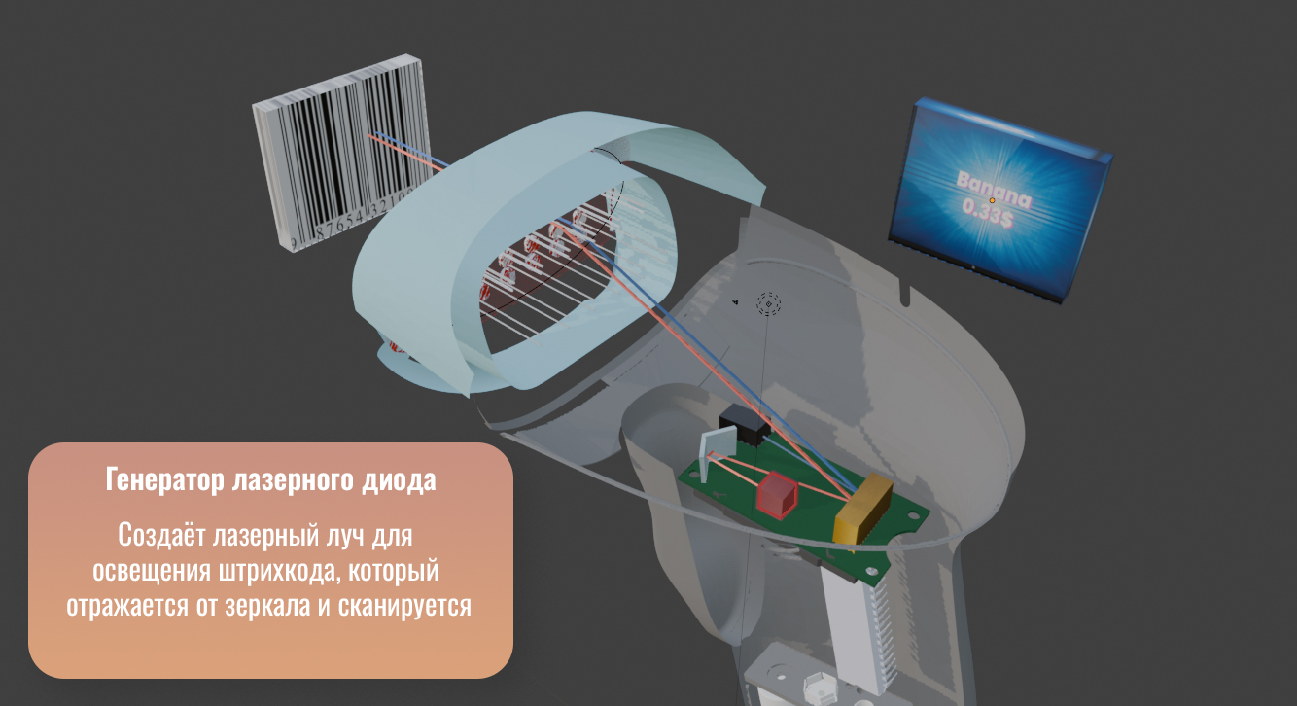

Первое зеркало отражает цифровой сигнал и направляет в основное зеркало: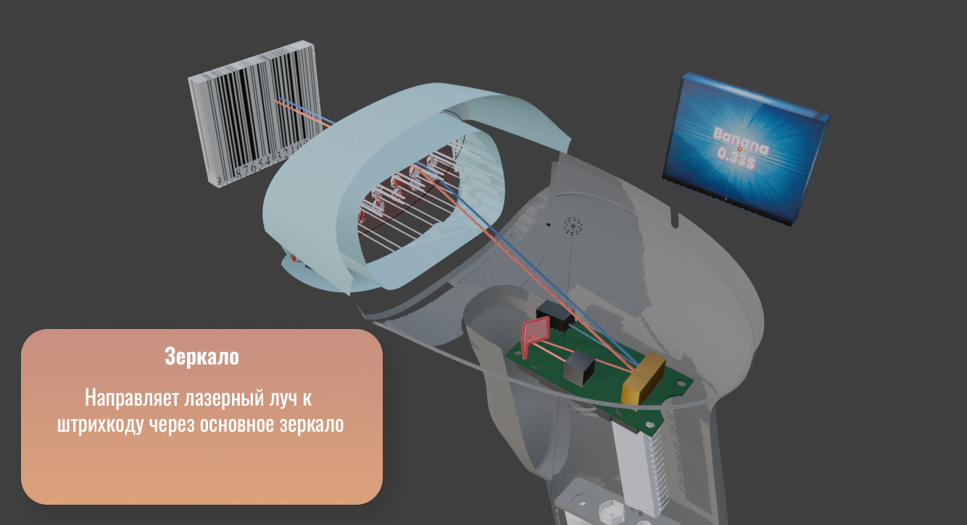

Основное зеркало отражает сигнал и направляет на штрих-код:

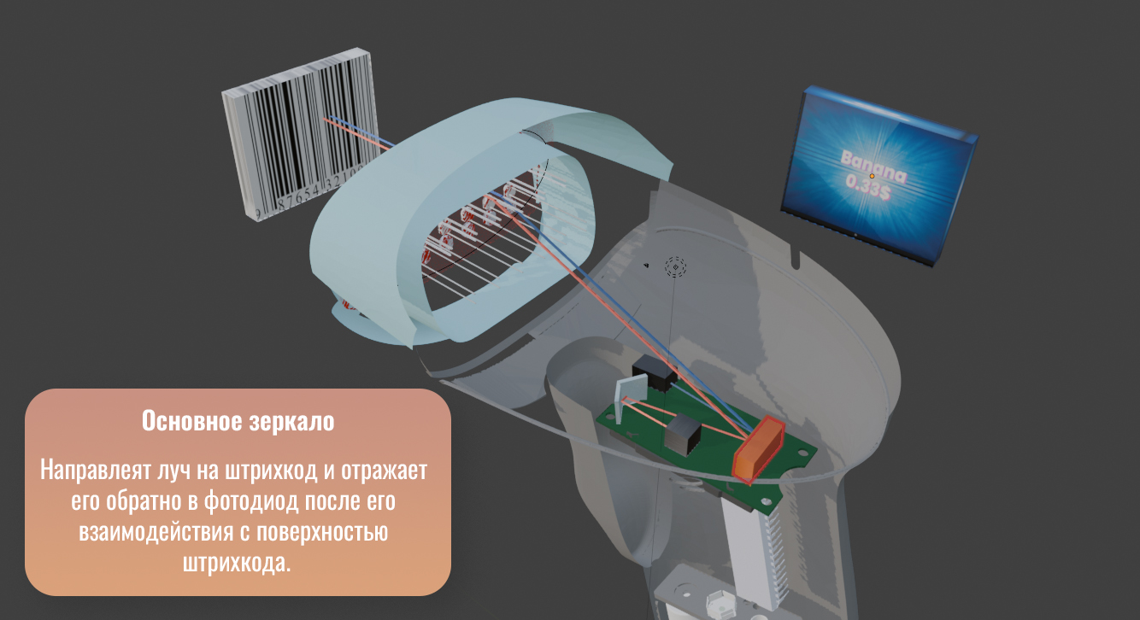

Штрих-код сканируется и вырабатывает выходной сигнал, который направляется на основное зеркало: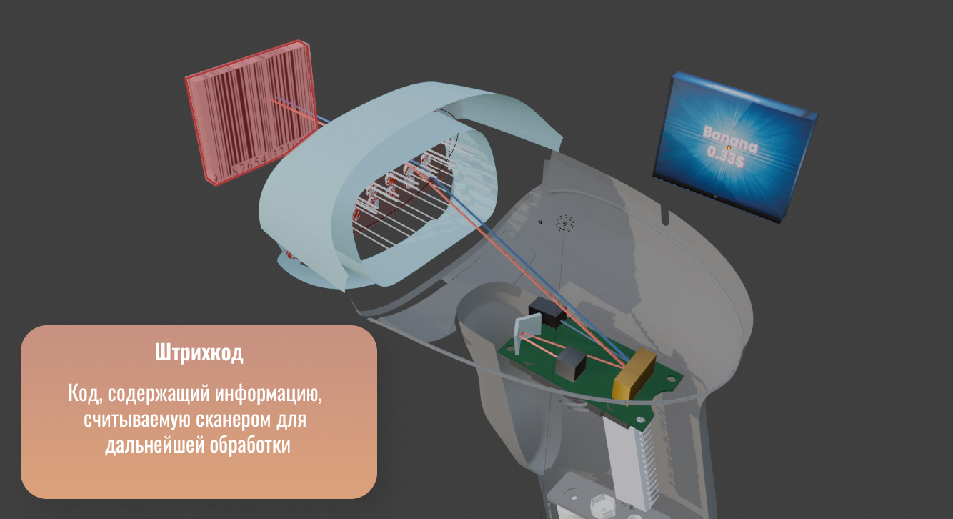

Выходной сигнал направляется на фотодиод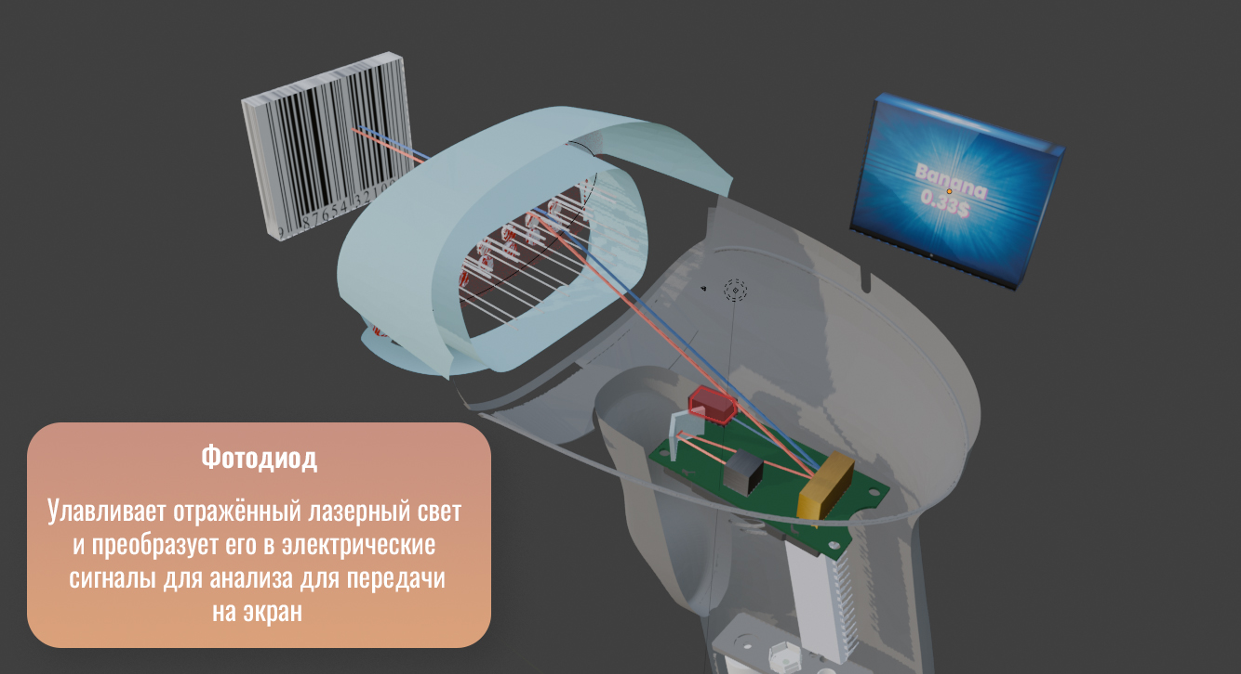Выходной сигнал обрабатывается и отправялется специальный компьютерный код по Bluetooth-подключению к экрану для отображения информации о товаре: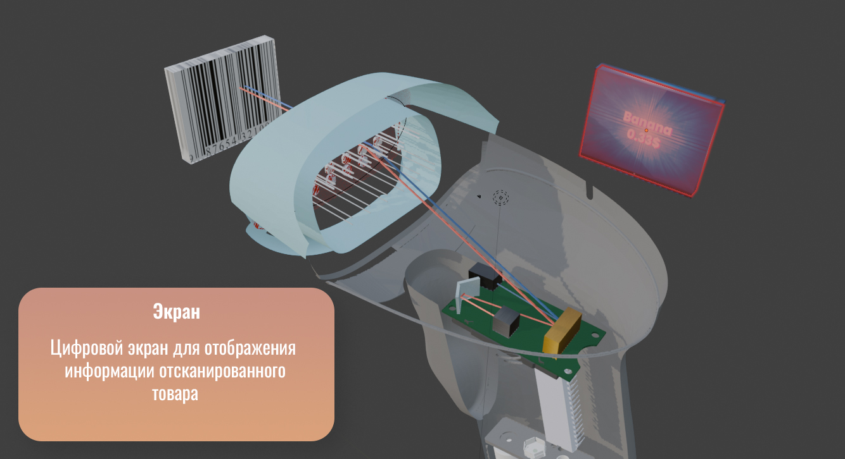

**Шишова Т.С.**

**Палазник А.В.**